МБУК «ЦБС»
Центральная городская библиотека
Отдел методической работы

России славные сыны

Рекомендательный список литературы

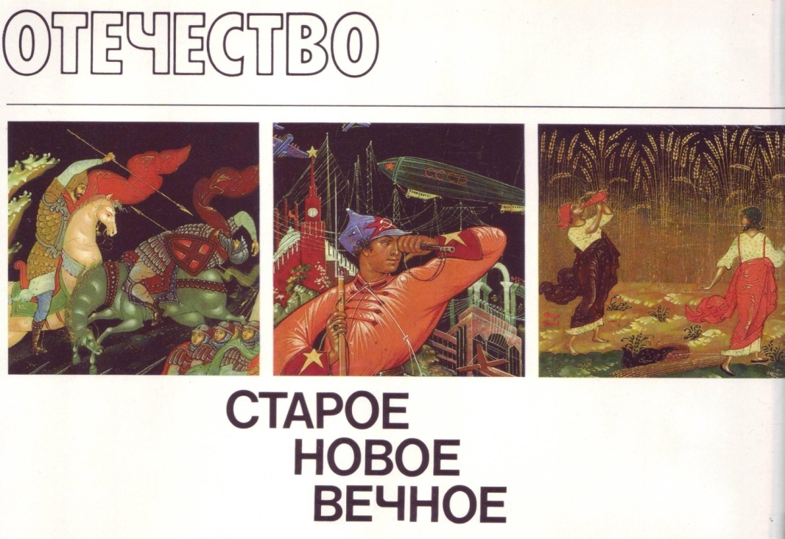

Горячий Ключ
2018
МБУК «ЦБС»
Центральная городская библиотека
Отдел методической работы

КНИГИ О ЗАЩИТНИКАХ ОТЕЧЕСТВА

Рекомендательный список литературы

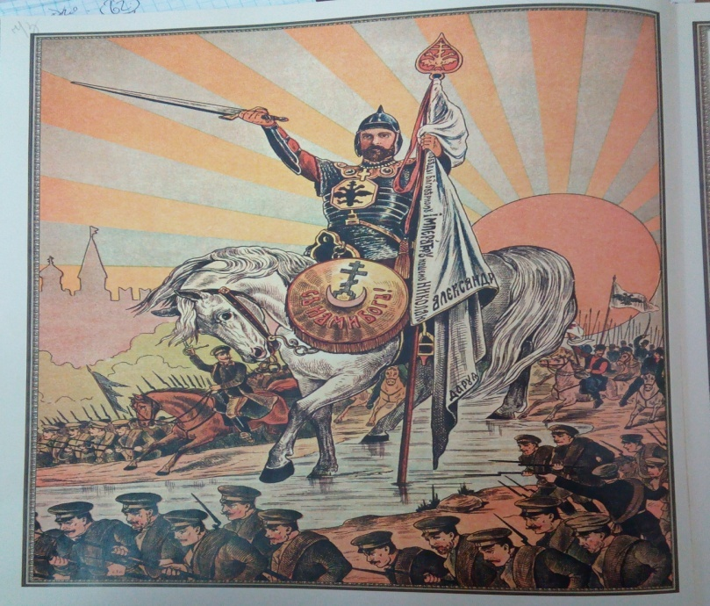

Горячий Ключ
2018
ББК 63.3 (2)
К 53

Книги о защитниках Отечества [Текст]: рекомендательный список литературы / МБУК «ЦБС»; Центральная городская библиотека; отдел методической работы [сост. Т.Г.Чуприкова]. - Горячий Ключ, 2018. – 12 с.

Братцы! Грудью послужите,
Гряньте бодро на врага.
И вселенной докажите,
Сколько Русь вам дорога!
Из «Песни к русским воинам»,
написанной отставным
Фанагорийского гренадерского
полка сержантом,
Никанором Астафьевым.
Июль, 1812 г.

День защи́тника Оте́чества — праздник, отмечаемый ежегодно 23 февраля в России, Белоруссии, Таджикистане и Киргизии Был установлен в РСФСР 27 января 1922 года, когда Президиум ВЦИК РСФСР опубликовал постановление о четвёртой годовщине Красной армии, в котором говорилось: «В соответствии с постановлением IX Всероссийского съезда Советов о Красной армии Президиум ВЦИК обращает внимание исполкомов на наступающую годовщину создания Красной армии (23 февраля)»^{[1]}. Первоначально именовался как «День Красной армии и Флота». С 1946 до 1993 годы носил название «День Советской армии и Военно-морского флота». После распада СССР праздник также продолжают отмечать в ряде других стран СНГ.

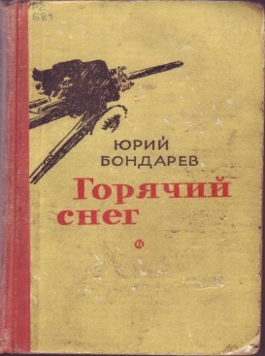
Бондарев Ю.В.Горячий снег. - Москва: Советский Писатель, 1977. - 382 с.

Роман Ю.В. Бондарева «Горячий снег» рассказывает о событиях, связанных с обороной Сталинграда. Решающее действие в произведении – бой советской дивизии, идущей навстречу танкам армии Манштейна, которая пыталась прорваться к окруженной армии Паулюса. Действие развертывается в течение одних суток, поэтому все напряженно, динамично. Писатель видит события с двух точек зрения: крупный план глазами генерала Бессонова и события на одном участке глазами лейтенанта Кузнецова.
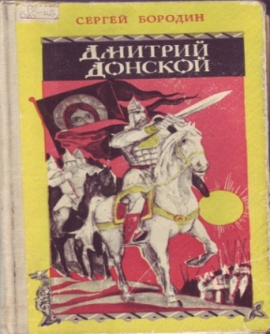
Бородин С.П.Дмитрий Донской: Ист. роман. - Краснодар: Кн. изд -во, 1981. - 367 с.

В романе С.П.Бородина, написанном с большой любовью к родному народу, его истории и культуре, рассказывается о борьбе русского народа под предводительством князя Дмитрия Донского с Золотой Ордой, о исторической победе русских войск на Куликовом поле (1380). Ярко отражена эпоха бурного подъема Руси в борьбе с завоевателями, утверждение Москвы как национального центра. Прекрасно развита народная тема. При написании романа автор использовал фольклор и летописные материалы.
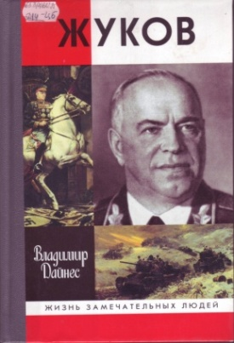
Дайнес В.О.Жуков /Владимир Дайнес.-2-е изд.- М.: Молодая гвардия,2010.-553 с.: ил.- (Жизнь замечательных людей: сер. биогр.; вып.1237).

Книга серии «Жизнь замечательных людей», посвящённая выдающемуся русскому полководцу двадцатого столетия Г.К.Жукову. Образ народного маршала, внесшего огромный вклад в защиту нашей Родины и разгром фашистской Германии, показан на фоне объективно воссозданных исторических событий в советскую эпоху.
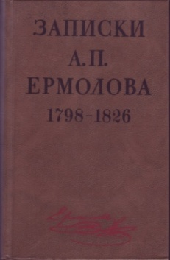
Записки А.П.Ермолова.1798-1826гг. /Сост., подгот. текста, вступ. ст., коммент. В.А.Фёдорова. - Москва: Высшая школа, 1991. - 463 с.: ил.

Книга включает записки видного военного и государственного деятеля генерала Алексея Петровича Ермолова, содержащие ценные сведения о военных кампаниях 1805-1807 гг, об Отечественной войне 1812 г. В них даны живые описания наиболее крупных сражений, яркие характеристики М.И.Кутузова, Багратиона, М.И.Платова и других. В данное издание вошли также Записки 1816-1826 годов, когда Ермолов был командующим Кавказским корпусом и главнокомандующим в Грузии во время Кавказской войны.
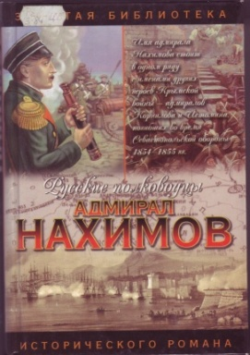
Зонин А.И. Нахимов: Жизнь адмирала Нахимова: Исторический роман /А.И. Зонин. – Москва : ООО «Издательство Астрель» : ООО «Издательство АСТ», 2004. -521 с.: ил.-(Золотая библиотека исторического романа)

О жизни прославленного российского флотоводца Павла Степановича Нахимова (1802-1855).

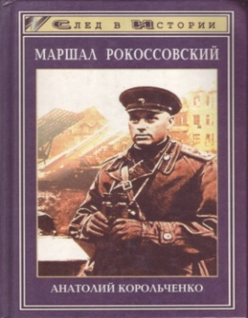
Корольченко А.Ф.Маршал Рокоссовский. Изд-во «Феникс», 1999.-320 с. - (Сер. «След в истории»).

В книге повествуется о наиболее важных этапах пути выдающегося полководца двадцатого века маршала Советского Союза и Польши Константина Константиновича Рокоссовского.

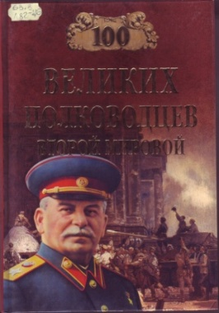
Лубченков Ю.Н. 100 великих полководцев Второй мировой /Ю.Н. Лубченков. - М.: Вече, 2006.- 480с.

Книга известного историка посвящена ста великим полководцам Второй мировой войны. Начинается она с биографии советских полководцев. Это Верховный главнокомандующий И.В.Сталин, члены Ставки Верховного Главнокомандования, командующие фронтами, главные маршалы родов войск, командующие флотами и армиями. Почему нарком Военно-Морского Флота СССР Н.Г.Кузнецов дважды становился полным адмиралом? За что был расстрелян командующий Западным фронтом Д.Г.Павлов? На эти и другие вопросы отвечает книга серии «100 великих».

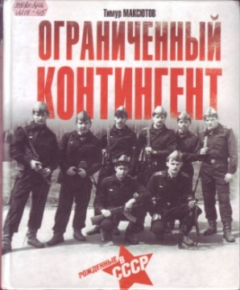
Максютов, Т.Я. Ограниченный контингент. Рождённые в СССР /Тимур Максютов. - Москва: АСТ, 2014. - 364 с.

Перед вами - история потерянного поколения, рожденного в СССР, о том, как бывшие военные выживали в условиях перестройки. Невероятные истории, происходившие в Афганистане и горячих точках бывшего Союза, в монгольских степях и в цехах металлургических гигантов. Необычные судьбы, неординарные люди - служаки и отставники, "красные директора" и студенты питерских вузов. Яркие персонажи. Выразительный стиль. Юмор на грани фола. Трагизм и комичность. Экстрим и душевность.
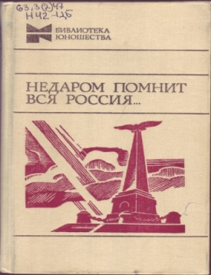
Недаром помнит вся Россия…: Сборник /Сост. В.Г.Левченко и В.В. Володин. - Москва: Молодая гвардия,1987.- 303 с.: ил.- (Б-ка юношества).

Сборник посвящен 175-летию Отечественной войны 1812 года. Это своеобразная летопись войны, составленная из произведений русских писателей, записок, писем, воспоминаний современников об этом крупнейшем событии XIX века, о героических защитниках России от наполеоновских войск. Победа над наполеоновской «великой армией» оказала большое влияние на ход политической жизни России, дала толчок развитию революционных идей в среде дворянства, повлияла на культуру. Неплохая подборка, включающая наряду с небольшим количеством худ. произведений (Крылов, Пушкин, Жуковский и т.д.), множество документов, писем, фрагментов воспоминаний участников тех событий. Причем почти половину их составляют свидетельства с "той" стороны. Вот только небольшой список авторов: Д. Давыдов, С. Глинка, Сегюр, Стендаль, Ц. Ложье, Ф. Растопчин, П. Багратион, А. Ермолов.
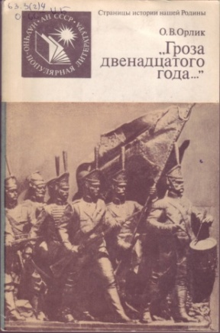
Орлик О.В.»Гроза двенадцатого года…».-М.: Наука, 1987. - 192 с.: ил.- (Серия «Страницы истории нашей Родины»).

Автор рассказывает о величии народного подвига в войне 1812 г. Показывает, что именно всенародное сопротивление сделало невозможной молниеносную войну, планируемую Наполеоном против России, раскрывает значение избранной Кутузовым стратегии. Особое внимание уделяется партизанской войне. Освещается роль гражданской и армейской публицистики, художественного слова в воспитании патриотизма и национального самосознания. Подчеркивается значение победы русской армии в войне
1812 г. для подъема освободительной борьбы европейских народов. Выявляются разные цели в Освободительной войне 1813 г. европейских народов и правительств.
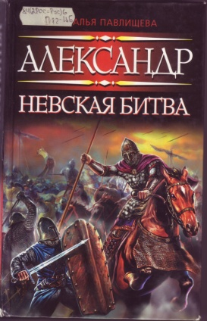
Павлищева Н.В. Александр. Невская битва. -М.: Яуза, Эксмо, 2008 год. – 320 с.-(Александр Невский)

Эта книга — о решающей битве в нашей истории. О спасении Руси и выборе будущего. О становлении великого полководца, память о котором не исчезнет, пока стоит Русская Земля. Это повесть о том, как юный князь Александр стал Александром Невским.

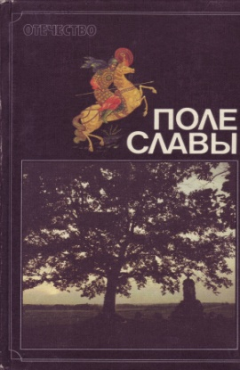
Поле славы /Сост.В.И.Калугин; Предисл. И.Ф.Стаднюка; Ввод. статьи В,И. Калугина и А.Б.Иванова. - 2-е изд.-М.: Мол. гвардия,1988. - 351 с.: ил.

Книга - альбом о ратных подвигах русских воинов на знаменитых полях сражений от Куликовского и Бородинского до Перекопа и Покровки создана на основе произведений русских, советских писателей на тему защиты Отечества и работ художников - палешан, воспроизводящих в своём творчестве подвиги русского воинства.

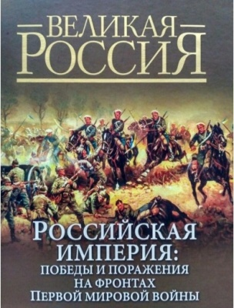
Российская империя: победы и поражения на фронтах Первой мировой войны /Под ред. В.П. Бутромеева, В.В. Бутромеева. - М.: ОЛМА Медиа Групп, 2014.- 448 с.: ил.

Для подготовки книги использованы тексты выдающегося русского историка А. М.Зайончковского "Мировая война 1914 - 1918 годов" в двух томах, а также описание военных событий Первой мировой войны известного историка А. А. Керсновского. В книге используются мемуары генералов А. А. Брусилова и А. И. Деникина, что позволяет читателю представить ход событий на фронтах. Обстановку в стране и при царском дворе освещают подборки текстов из дневников императора Николая II, а также из мемуаров начальника канцелярии, министра двора генерала А. А. Мосолова и посла Франции в России М. Палеолога. Книга проиллюстрирована плакатами времен Первой мировой войны, лубочными картинками для солдат, картинами известных художников и черно-белыми документальными иллюстрациями и фотографиями из периодических изданий того времени.

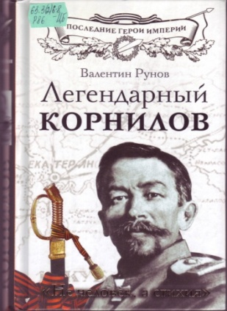
Рунов В.А. Легендарный Корнилов. «Не человек, а стихия» /Валентин Рунов. - Москва: Яуза: Эксмо, 2014.-416 с.- (Последние герои империи).

"Не человек, а стихия", "он всегда был впереди и этим привлекал к себе сердца солдат", "его любили и ему верили", "он себя не жалел, лично был храбр и лез вперед очертя голову" - так говорили о Лавре Георгиевиче Корнилове не только соратники, но даже враги. Сын сибирского казака и крещеной казашки, поднявшийся на самую вершину военной иерархии. Бесстрашный разведчик, выполнявший секретные миссии в Афганистане, Индии и Китае. Георгиевский кавалер, герой Русско-японской и Великой войны. Создатель первых ударных частей русской армии. Верховный Главнокомандующий и несостоявшийся диктатор России. Вождь Белого движения, возглавивший легендарный "Ледяной поход" и трагически погибший при штурме Екатеринодара. Последний герой Империи, который мог бы остановить революцию и спасти Отечество. Так считают "корниловцы". "Революционный генерал", предавший доверие Николая II и лично арестовавший царскую семью. Неудачник, проваливший "Корниловский мятеж" и тем самым расчистивший путь большевикам. Поджигатель Гражданской войны, отдавший приказ "пленных не брать". Так судят Корнилова его враги. Есть ли в этих обвинениях хотя бы доля правды? Можно ли сохранить незапятнанной офицерскую честь в разгар братоубийственной бойни? Искупает ли геройская смерть былые ошибки? И будет ли разгадана тайна "мистической" гибели генерала Корнилова, о которой спорят до сих пор?
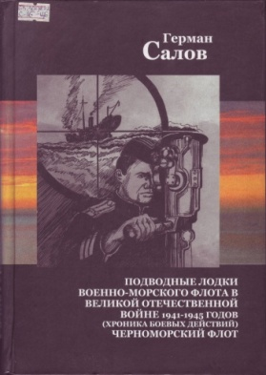
Салов Г.Н. Подводные лодки Военно-Морского Флота в Великой Отечественной войне 1941-1945гг. Черноморский флот: хроника боевых действий. - Туапсе: издатель С.Лившиц, 2005. - 328 с.

Книга повествует о боевых действиях подводных лодок воюющих сторон на Черноморском театре Великой Отечественной войны.

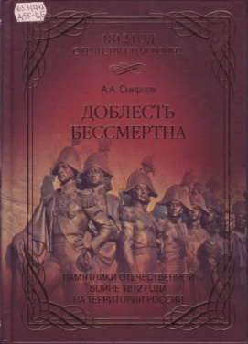
Смирнов А.А.. Доблесть бессмертна. Памятники Отечественной войны 1812года /А.А. Смирнов.- М.: Вече, 2012.- 480 с.: ил.

Отечественная война 1812 года оставила неизгладимый след не только в жизни ее участников и современников, о чем свидетельствуют их документы, письма, дневники и воспоминания, но и в народной памяти. Подтверждением этого служат многочисленные памятники, разбросанные по территории бывшей Российской империи и нынешней Российской Федерации. Наибольшее их число находится в регионах, охваченных военными действиями 1812 года. Это Смоленская, Московская и Калужская области, а также Москва, пожертвовавшая собой ради спасения России и Европы. Описанию этих памятников, возведение которых началось почти сразу же после освобождения названных губерний от нашествия Великой армии Наполеона, и посвящена эта книга. И каждый памятник, мал он или велик, архитектурный это шедевр или просто большой камень, говорит нам о величии подвига защитников Отечества в грозном 1812 году. Генерал Я.П. Кульнев, одним из первых командиров павший в бою, пророчески писал: Герой, служащий Отечеству, никогда не умирает, а оживает в потомстве. Об этом повествуют и памятники. Пока они существуют, сохраняются и появляются, народ хранит Священную память Двенадцатого года.

353290, г. Горячий Ключ,
ул. Ленина, 203/1
т. 3-74-41
сайт: librarygk.ru
e-mail: biblioteka.gorkluch@gmail.com

Часы работы
10.00-18.00
Без перерыва
Выходной – понедельник
Последний день месяца - санитарный

